LW-200계열 2672 1/1
☆B버튼을 누를 때마다 이하의 순서로 디지털 부분이 전환된다.
시간 모드 월드타임 모드 스톱워치 모드 듀얼타임 모드
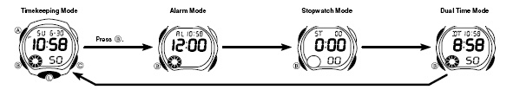

☆시간 날짜 맞추기
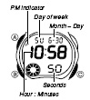
1. 시간,날짜 모드에서 A버튼을 길게 누르면 “초” 부분이 점멸한다.
2. 시보에 맞추어서 C버튼을 누르면 00초로 start한다.
3. B 버튼을 누를 때마다 초 → 시간 →분 →년 →월 →일 →요일 →초 순으로 전환된다.
4. C 버튼으로 시간 및 원하는 날짜 등을 설정한다.
5. 세트 후 A 버튼을 눌러서 종료

월드 타임 모드에서는 세계48도시(29타임 존) 의 시간을 볼 수 있다.
☆스톱워치 사용법
1/100초 단위로23시간59분59초99 (24시간계)까지 계측 가능.이 범위를 지나가면 0부터 계속해서 계측한다.
■계측방법
스톱워치모드에서 C버튼을 누를 때마다 계측 개시/종료한다.
*계측 중 A버튼을 누르면 표시는 멈춰도 내부 에서는 계속해서 계측할split계측이 된다.
●일반 계측 *STOP한 후 다시 D버튼을 누르면 표시 되어 있는 타임에 계속해서 계측한다.
C → C → C → C → A
START STOP RESET STOP CLEAR
●split타임 계측 (중간 경과시간 계측)
C → A → A → C → A
START SPLIT 해제 STOP CLEAR
●1,2등 동시계측
C → A → C → A → A
Start 1등goal 2등goal 2등 타임 CLEAR
☆알람 사용법
■알람에 대해서
●일반 알람
설정한 시간이 되면 약20초동안 소리가 난다.
●시보
매 정각마다 소리가 난다.
■알람 시간 세트
1. 알람 모드에서 C버튼을 누를 때마다
알람→시보(SIG)→알람/시보→OFF순으로 바뀌기 때문에 원하는 기능을 설정한다.
2. A버튼을 길게 누르면 “시” 부분이 점멸.
3. B버튼을 누를 때마다 시→분→월→일..순서로 세트할 부분이 바뀐다. 세트할 부분을 선택해서 C버튼으로 설정한다.(이 동작을 반복 해서 설정)
*시간 세트할 때 오전/오후,24시간제를 확인하세요.
*4. A버튼으로 세트 종료.
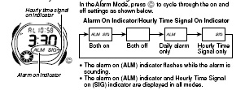
■알람 및 시보 표시
☆Dual Time 기능
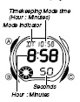
1. B 버튼으로 듀얼 타임 모드로 이동
2. A 버튼을 길게 누른다.
3. 시간 세팅 방식과 모든 방식 동일

